Witam😊
PRACA DOMOWA NR 14 (15-19.06.2020)
UWAGA!
Odpowiedzi na polecenia proszę zapisać w zeszycie, na kartach lub w postaci tekstu w programie word. Proszę je odesłać na mój adres e-mail: tampor@wp.pl lub przez komunikator Messenger do 22 czerwca
w postaci zdjęć (screenów) lub pliku tekstowego.

Proszę wykonać następujące polecenia:

Temat I. „Prawda o ludziach ukryta w bajkach wciąż nas uczy,
jakiej przyjaźni oczekujemy w codziennym życiu”

1. Przeczytaj bajkę Ignacego Krasickiego „Przyjaciele” i odpowiedz
w zeszycie na polecenia nr 1-5.

2. Przeczytaj bajkę Ignacego Krasickiego „Lew i zwierzęta” i odpowiedz
w zeszycie na polecenia nr 1-3.

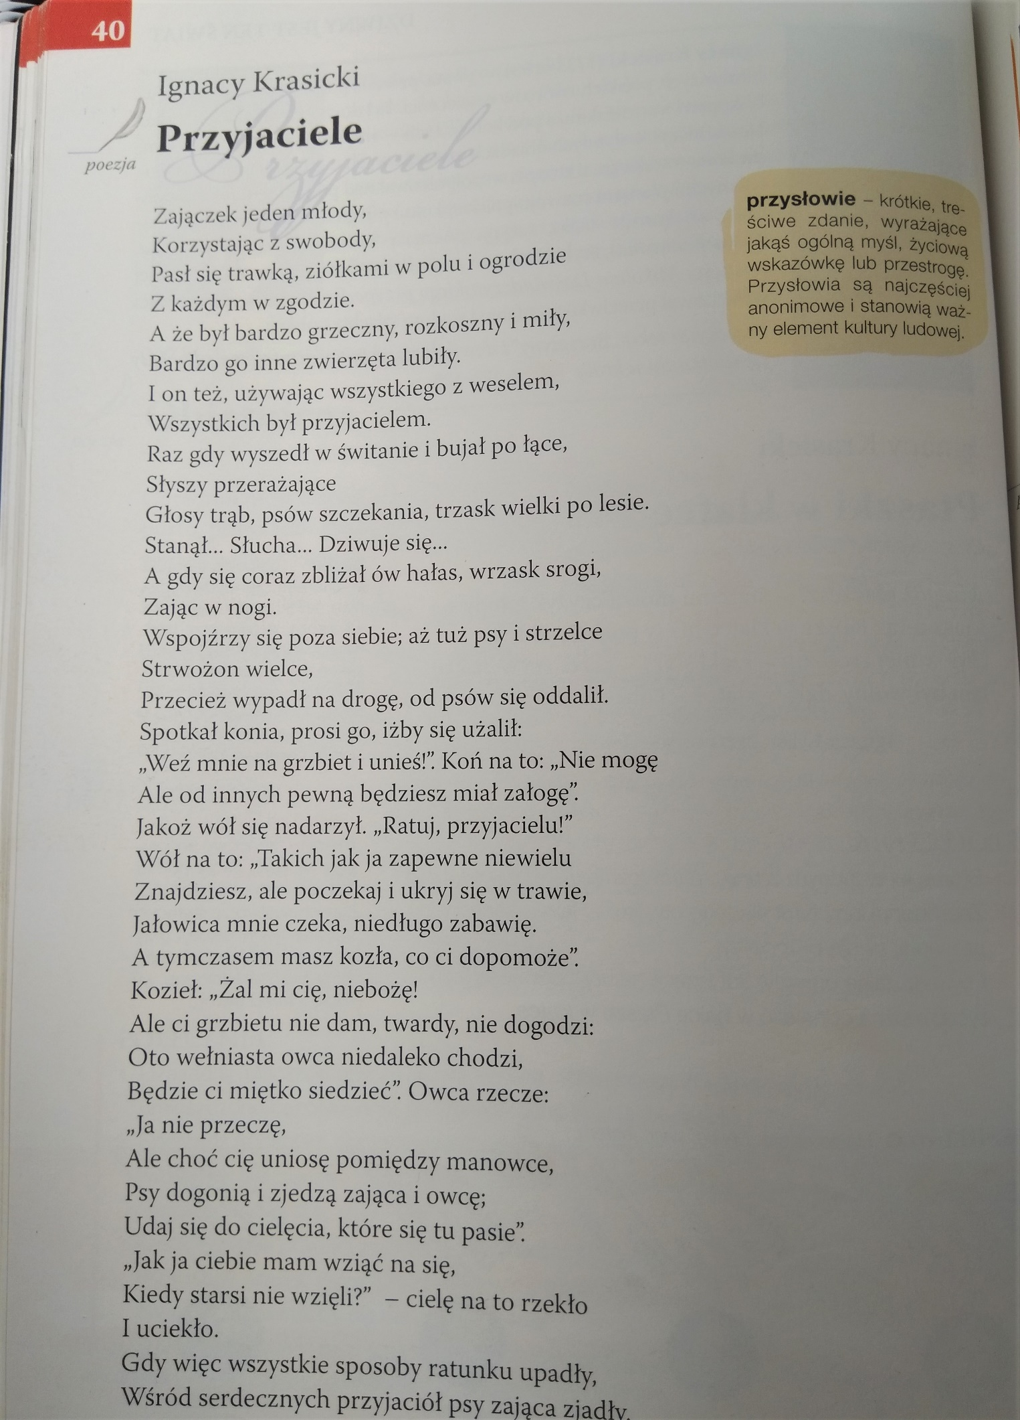

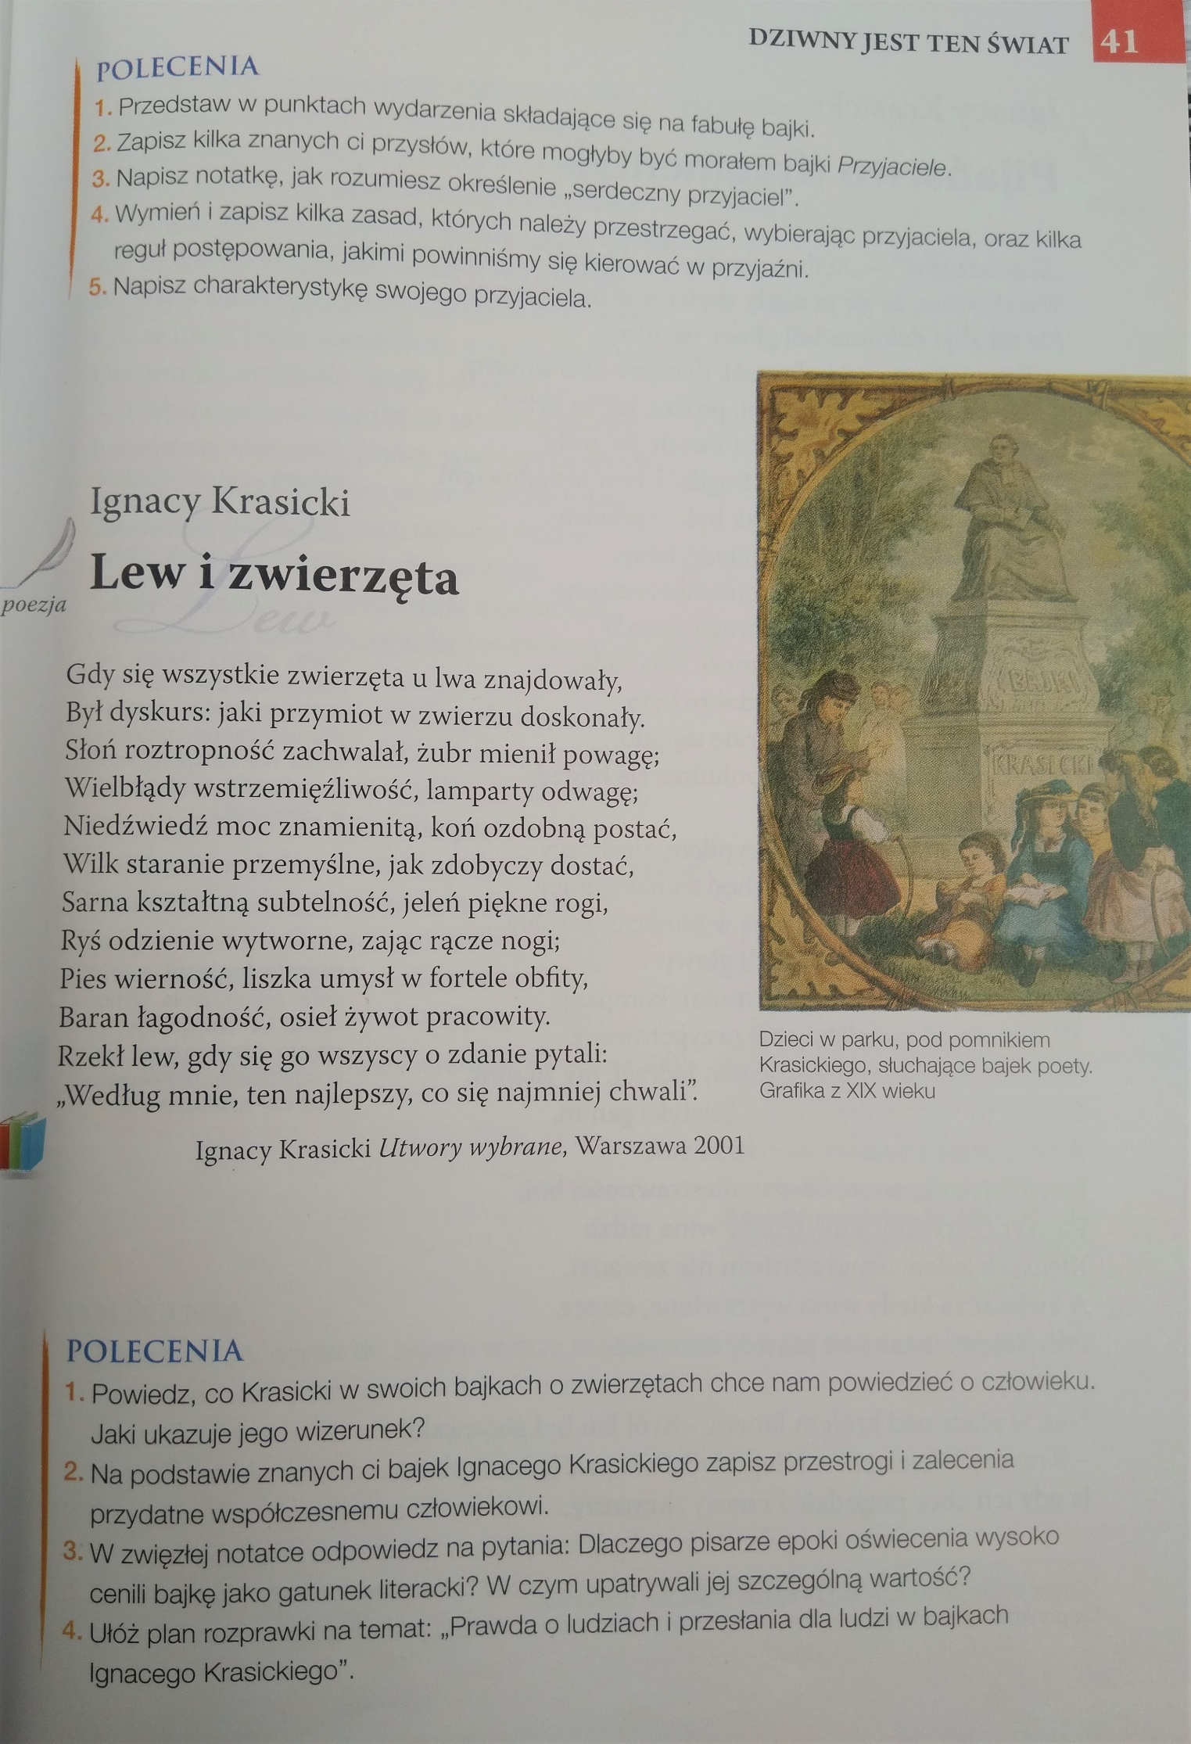
Temat II. „Czasy serca, czasy uczuć – romantyzm w literaturze”

A/ Zapoznaj się z wiadomościami o epoce romantyzmu:

https://epodreczniki.pl/a/czas-burzy-i-naporu-w-sztuce/Dtilz4s7e

https://epodreczniki.pl/a/sztuka-budzenia-uczuc/DnXjNy9ej

https://epodreczniki.pl/a/wprowadzenie-do-romantyzmu-najpopularniejsze-motywy-muzyczne-w-tworczosci-romantykow/D15Y4yGaR

B/ Posługując się informacjami z powyższych linków oraz korzystając z różnych źródeł informacji, wymień:

1. Daty graniczne romantyzmu w Polsce i w Europie

2. Nazwiska najważniejszych filozofów.

3. Nazwiska poetów, pisarzy, twórców kultury i sztuki polskiego romantyzmu.

4. Najważniejsze tematy poruszane w literaturze polskiego romantyzmu.

5. Gatunki literackie polskiego romantyzmu.

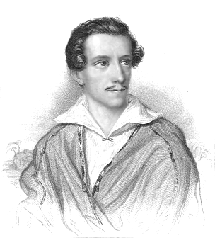
6. Wybrani przedstawiciele romantyzmu – muzyka, malarstwo.
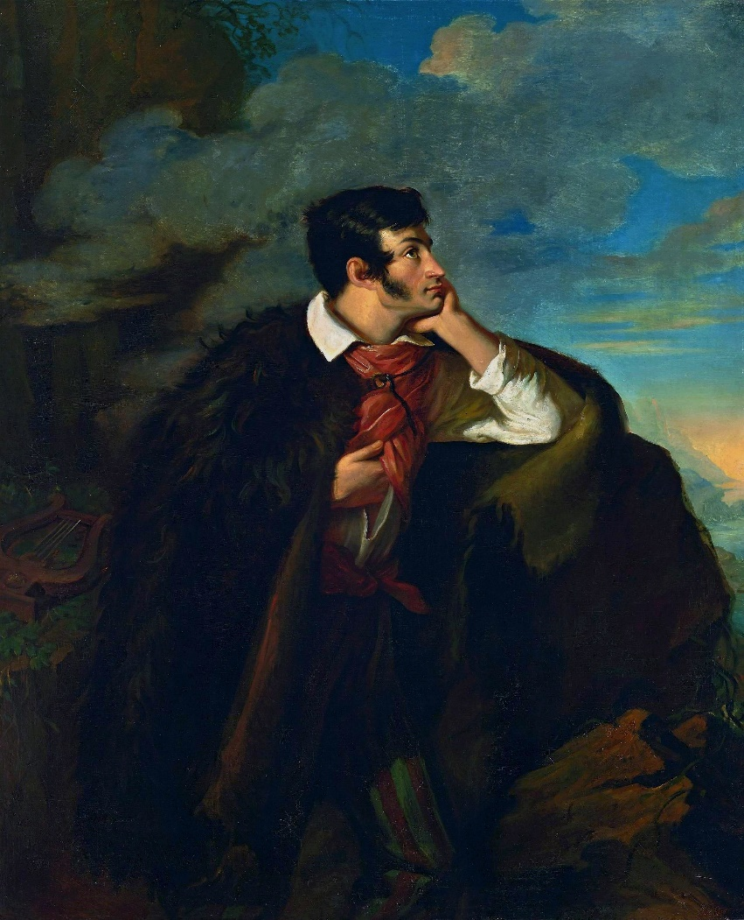

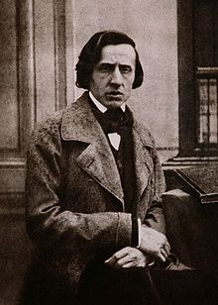
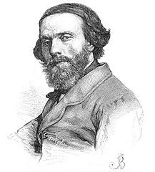

Dziękuję
Monika Tomporek

